山东省大学生科技文化艺术节组委会

关于举办“电信杯”第十五届山东省大学生
科技文化艺术节创未来职业生涯规划大赛的
通 知

各高等学校团委：
为全面贯彻党的十八大和十八届三中、四中、五中、六中全会精神，深入贯彻习近平总书记系列重要讲话精神，建设丰富多彩的校园文化，传播、普及职业规划理念，引导我省大学生自觉树立正确的发展观、职业观，提高我省青年学生就业、创业素质与能力，促进其健康成长，以良好青春风貌向建团95周年和党的十九大献礼，特举办“电信杯”第十五届山东省大学生科技文化艺术节“创未来”职业生涯规划大赛。现将有关事宜通知如下。
一、组织单位
主办单位：山东省大学生科技文化艺术节组委会
承办单位：共青团山东财经大学委员会
二、比赛时间
2017年4月—6月
三、比赛地点
山东财经大学燕山校区（济南市历下区二环东路7366号）
四、参赛对象
全省各高校（含普通高校、成人院校、民办高校）全日制在校本、专科生及研究生。
五、比赛安排
1．报名推荐阶段（4月28日—5月20日）
由主办单位发布竞赛通知，各参赛高校进行校内宣传，组织学生报送职业生涯规划书（撰写要求见附件2），并进行校级初选。
每所高校可推荐3—5件作品参加省赛，由参赛高校填写作品汇总表（见附件1）；每件参赛作品皆需放入以“学校名称+作者姓名”命名的文件夹内，由各高校汇总后连同作品汇总表一起打包为以“学校名称+创未来”命名的压缩文件，在5月20日前发至指定邮箱。
2．初赛阶段（5月30日—6月10日）
承办单位将组织专家对参赛作品进行评审，确定决赛入围名单，并在承办单位网站予以公布。
3．决赛阶段（6月17日—6月18日）
决赛分为两个环节，第一环节是职业生涯规划演讲，需配合PPT展示，限时5分钟；第二环节是职业角色模拟，表现形式不限（可结合微视频），限时8分钟。
参赛选手抽签确定出场顺序，决赛详细说明请参照大赛决赛要求（见附件3），具体地点另行通知。
六、奖项设置
大赛设置一、二、三等奖及优秀奖。同时，根据参赛高校的组织和获奖情况等，将评选出优秀组织奖和优秀指导教师奖。
七、其他事项
1．希望各高校团委大力宣传，积极组织学生参与到本次大赛中来。
2．各参赛高校请通过微信、微博等及时发布、转播大赛进程，并组织学生参与线上互动。
3．参赛高校需认真填写作品汇总表，填写不完整或填写错误将自动视为作废，后果由参赛高校自行负责。
4．参赛者必须是参赛作品的原创作者，并保证其拥有该作品的著作权。主办方和承办方不承担因参赛作品所致的包括但不限于名誉权、隐私权、著作权等纠纷而产生的法律责任。
5．若发现参赛人员有抄袭、盗用、作弊或其他不符合规定的情形，即予取消其参赛资格，追回奖励，一切法律责任由参赛者自行承担。
6． 对于入围决赛作品，除参赛方在作品汇总表中有特别申明外，组委会有权无偿在媒体上展示、展播、结集出版或用于宣传、文化交流等相关的公益性活动。

联 系 人：甘 超

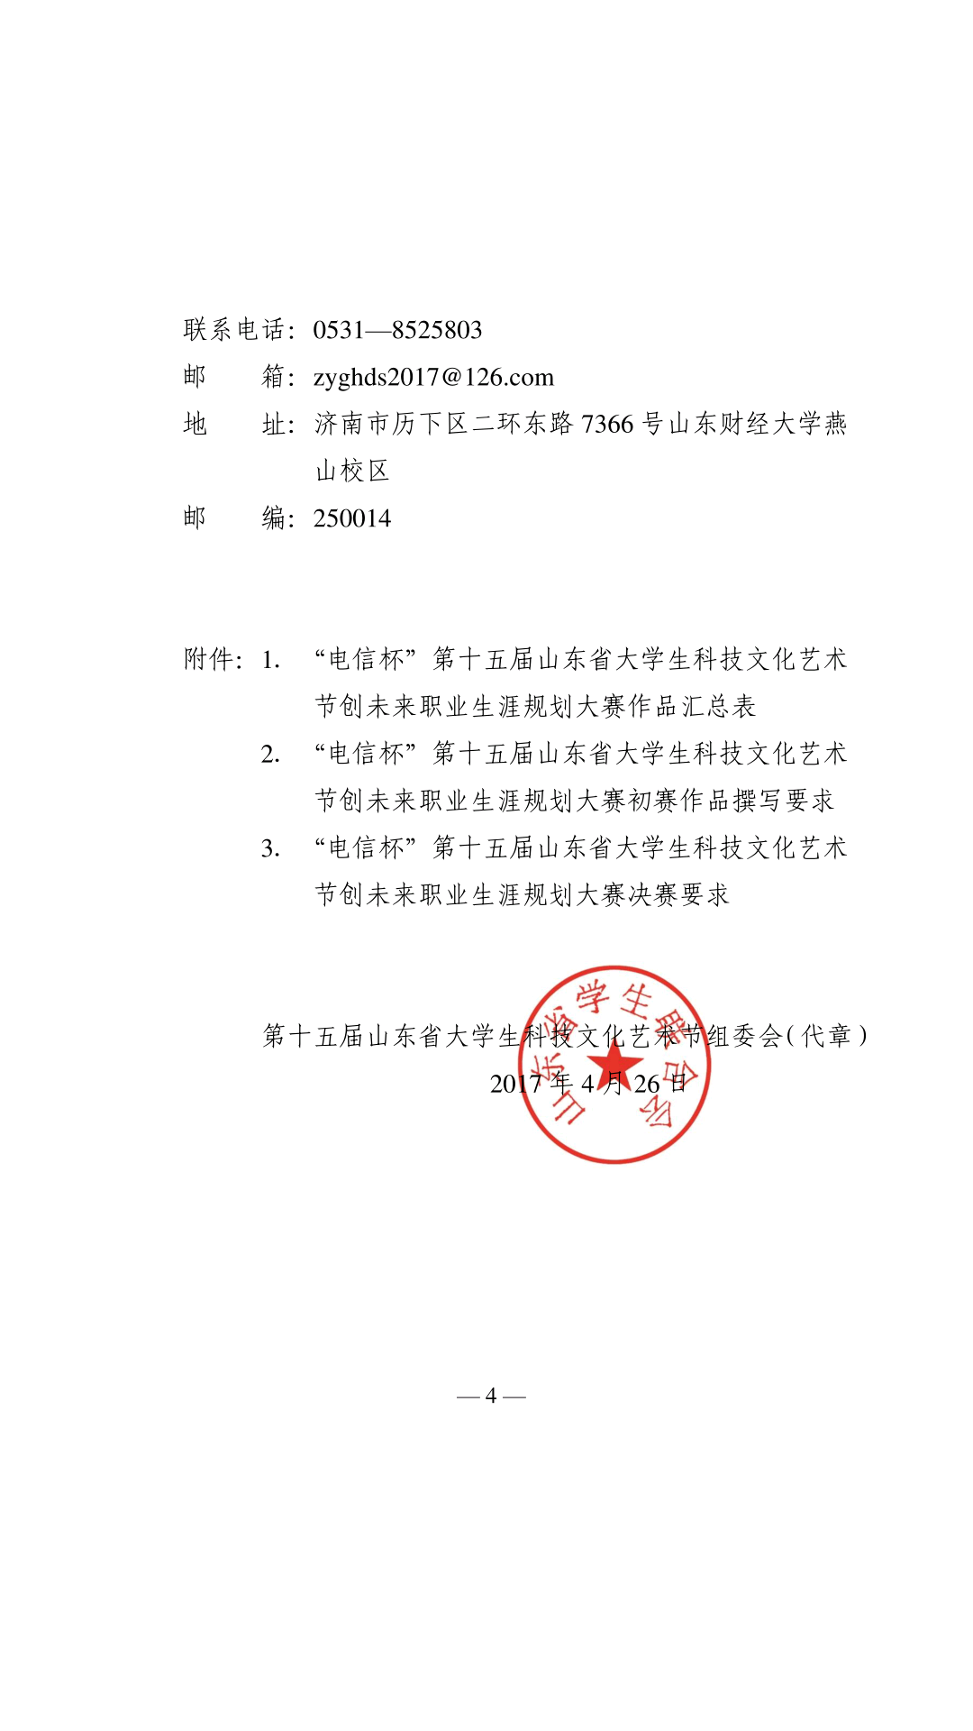

附件1
“电信杯”第十五届山东省大学生科技文化艺术节
创未来职业生涯规划大赛作品汇总表

学校团委盖章：
序号 | 姓名 | 作品名称 | 联系电话 | 电子邮箱 | 指导教师 | 备注

附件2
“电信杯”第十五届山东省大学生科技文化艺术节
创未来职业生涯规划大赛初赛作品撰写要求

职业生涯规划书主要内容
（一）自我认知
1．自我分析：根据个人兴趣、成长经历、社会实践和周围人的评价等，全面、深入、客观地分析自身优势和劣势。
2．自我评估：综合运用各类人才测评工具评估自己的职业兴趣、个性特征、职业能力。
（二）职业认知
1．正确分析社会整体就业趋势与大学生就业状况。
2．清晰地阐述目标职业的行业现状、前景及就业需求。
3．充分表述自己熟悉目标职业的工作内容、工作环境、典型生活方式、未来发展趋势等。
4．表述目标职业的进入途径、胜任标准等。
5．在探索过程中需应用文献检索、访谈、见习、实习等方法。
（三）职业决策
1．职业目标确定和发展路径设计要符合外部环境和个人特质（兴趣、技能、特质、价值观），符合实际，要具有可行性。
2．对照自我认知和职业认知的结果，全面分析自己可能面临的机遇和挑战，职业目标的选择过程需阐述详尽，合乎逻辑。
3．备选目标要充分根据个人与环境的评估进行分析确定，要与首选目标发展路径有一定的相关性。
4．能够正确运用评估理论和决策模型做出决策。
（四）计划实施
1．行动计划要发挥本人优势，弥补不足，具有可操作性。
2．近期计划要详尽，且具有可操作性，中期计划要清晰、具有灵活性，长期计划要具有导向性。
（五）评估调整
1．需要科学制定行动计划和职业目标评估方案，标准和评估要素须明确。
2．正确评估行动计划实施过程和风险，制定切实可行的调整方案。
3．调整方案要依据个人与环境评估分析确定，并考虑首选目标与备选目标间的联系和差异，具有可操作性。

附件3
“电信杯”第十五届山东省大学生科技文化艺术节
创未来职业生涯规划大赛决赛要求

一、职业生涯规划演讲要求
精神饱满，声音洪亮，能够准确清晰地表达观点，具有较强的吸引力和感染力，原创成分高，具有鲜明个性。
二、职业生涯规划PPT要求
1．PPT首页应包括题目、姓名、学校、指导教师等基本信息，并以“xx学校xxx职业生涯规划”命名。
2．题目精炼，内容完整、新颖。
3．作品紧扣主题，表现方式恰当，重点突出。
4．结构合理、逻辑顺畅，幻灯片之间富有层次性和连贯性，作品播放流畅，运行稳定，无故障。
5．整体布局美观合理、立意新颖、构思独特、设计巧妙，具有想象力和表现力。
6．作品中可使用文本、图片、表格、图形、动画、音频、视频等表现工具，也可使用超链接或动作功能。
三、职业角色模拟要求
参赛选手根据自身职业目标，模拟目标角色在某一具体工作情境中的表现。
1．要求职业角色模拟真实、生动，鼓励原创。模拟过程中能够准确体现目标职业在某一方面的工作特点，能给观众留下深刻的职业印象。
2．职业角色模拟可以使用简单道具，也可请台下观众配合。
四、职业生涯规划微视频要求（需要利用微视频表现的选手可参照此要求）
1．内容须为具有独立视角和完整情节的原创作品，健康向上，符合我国法律，无色情、暴力、血腥等画面。
2．视频格式：MP4格式。
3．画面标准：720×576。
4．画幅宽高比：4：3或16：9。
5．声音：双声道立体声或5.1环绕声（采样率48kHz，总体电平应在-20dB到-10dB之间）。
6．字幕：视频须在画面下方以字幕安全框下沿为底线给对白、旁白和解说增加字幕，建议配中文字幕，同时也可添加英文字幕。单一语种字幕单行显示，除双引号、书名号外不得有其他标点符号；若是中英文双语字幕，中文在上，英文在下。中文字体为黑体、28号字；英文字体为Times New Roman，24号字；字体颜色为白色描黑边（如有遮幅，字幕加在遮幅上）。

